# **Nesneye Yönelik Programlama Ödev**

Ad: Emre

Soyad: Güler

Numara: 21120205303

1. Soru:

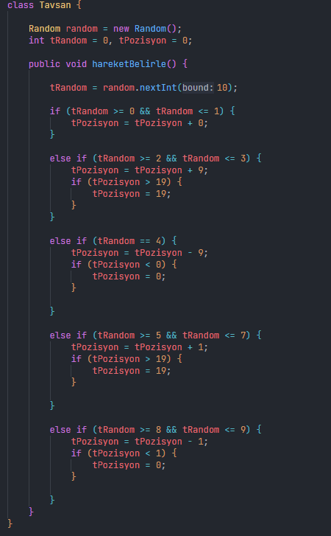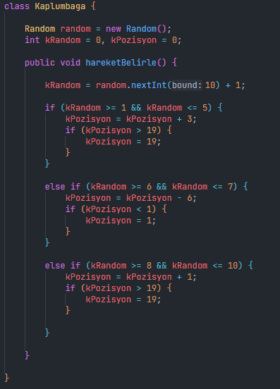

Tavsan class’ında tavşanın hareket durumlarını istenen şekilde belirlemek için önce random class’ını dahil ettim. Daha sonra random’u kullanmak için ve tavşanın pozisyonunu belirlemek için 2 tane variable kullandım. hareketBelirle() metodu içinde if – else if bloklarını kullanarak tavşanın hangi hareketi yapacağının ihtimallerini belirledim.

Kaplumbağa class’ında kaplumbağanın hareket durumlarını istenen şekilde belirlemek için önce random class’ını dahil ettim. Daha sonra random’u kullanmak için ve kaplumbağanın pozisyonunu belirlemek için 2 tane variable kullandım. hareketBelirle() metodu içinde if – else if bloklarını kullanarak kaplumbağanın hangi hareketi yapacağının ihtimallerini belirledim.

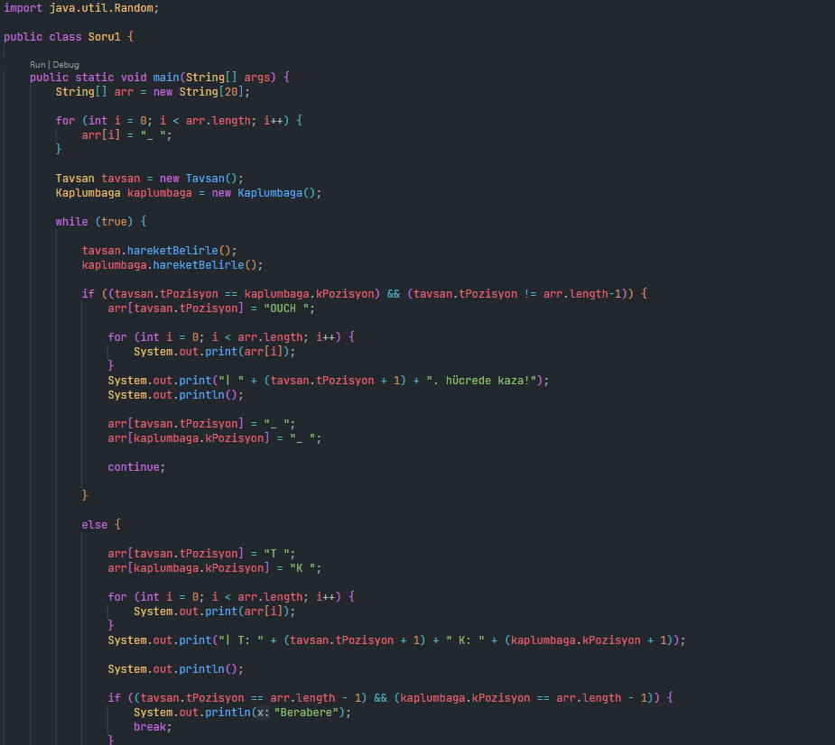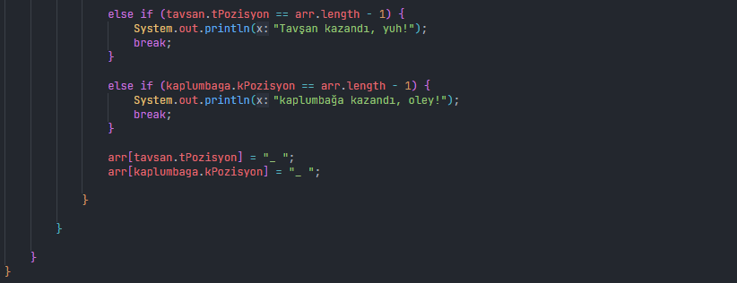

Soru1 class’ı içinde yarış pistini temsil eden bir array tanımladım.

Tavşan ve Kaplumbağa class’larından nesne ürettim.

Yarışı simüle etmek için while döngüsü kullandım. Böylece yarışın her bir adımını yarış sonlanana kadar görebiliriz.

Ürettiğim nesneleri kullanarak her nesneye ait hareketBelirle() metotlarını çağırdım.

Hayvanların aynı hücreye gelmeleri durumunda çarpıştıklarını gösteren bir if bloğu ekledim.

Hayvanların çarpışmadığı durumları gösteren else bloğunu ekledim.

hareketBelirle() fonksiyonunu kullanarak ürettiğim hayvanların pozisyonlarını array içine atadım.

Her turdaki anlık görüntüyü almak için for döngüsünü kullandım.

Yarışın sonucuna göre ekrana bastırılacak cümleyi ayarladım.

ÇIKTI:

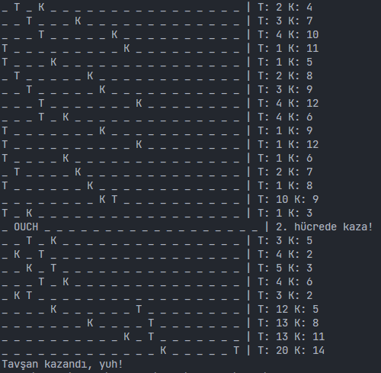

1. Soru:

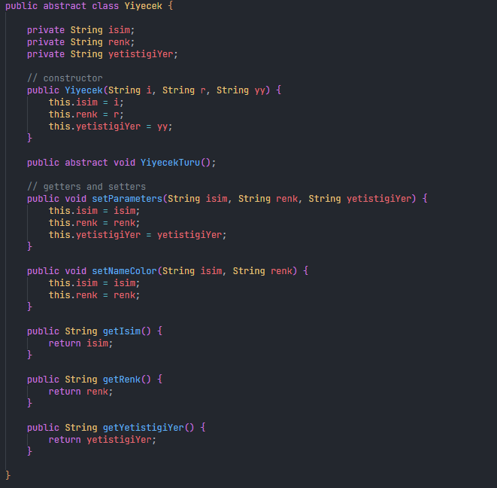

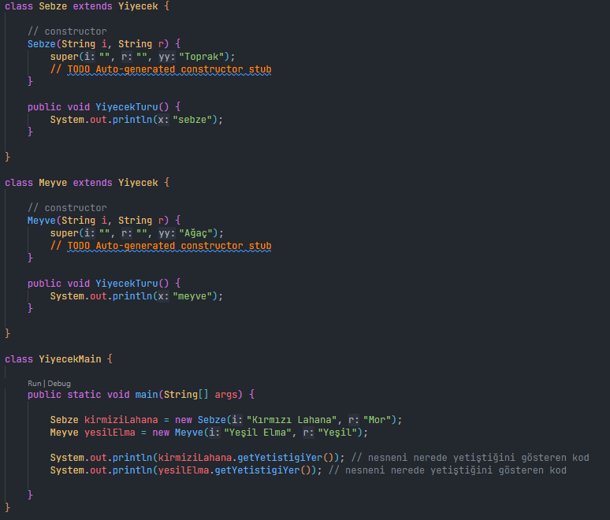

Yiyecek sınıfından nesne üretilmesin diye sınıfı abstract olarak tanımladım.

Yiyecek sınıfı içine dışarıdan erişilmesin diye variable’larımı private olarak tanımladım.

YiyecekTuru() adında abstract bir metot tanımladım. Abstract olduğu için gövdesi olmaz.

Sınıf değişkeni sayısında parametre alan ve bunları bu sınıf değişkenlerine atayan bir set metodu, sadece isim ile renk değişkenleri için parametre alan ve bunları bu iki sınıf değişkenine atayan toplamda 2 set metodu tanımladım.

Tüm sınıf değişkenleri için ayrı ayrı toplamda 3 tane get metodu tanımladım.

Sebze ve Meyve adında 2 class oluşturarak Yiyecek class’ından extends ettim.

Her iki subclass içinde de kendilerine ait constructor (yapıcı) tanımladım ve yetiştikleri yer değerini default olarak Meyve class’ı için “ağaç”, Sebze class’ı için “toprak” atadım.

Her iki class içinde de Yiyecek sınıfında ürettiğim abstract metot olan YiyecekTuru() metodunu yeniden yapılandırdım. Meyve class’ından üretilen bir nesne bu metodu kullandığında ekrana bastırılacak değer “meyve” olacakken Sebze class’ından üretilen bir nesnede bu değer “sebze” olacaktır.

En altta YiyecekMain class’ını main metodunu kullanmak için oluşturdum.

Sebze ve Meyve class’larından sırasıyla kirmiziLahana ve yesilElma nesnelerini oluşturdum.

Bu nesneleri oluştururken constructor’larına parametre olarak girdiğim isim ve renk değerlerini atadım.

Yiyecek super class’ına ait getYetistigiYer metodunu her iki nesne için de kullandım. Nesneler başarıyla yetiştikleri yeri ekrana bastırdı.

ÇIKTI:

